Тема:
«Повышение эффективности организации образовательного процесса
с помощью системы дистанционного взаимодействия
в ГБДОУ д/с №67 комбинированного вида Московского района Санкт-Петербурга» (инновационный педагогический проект)

Модель организации воспитательной работы

- Приоритетные подходы в процессе осуществления воспитательной работы с детьми старшего дошкольного возраста в Детском саду № 67:
Государственное бюджетное дошкольное образовательное учреждение детский сад №67 комбинированного вида Московского района Санкт-Петербурга (далее - Детский сад № 67) расположено в Московском районе, который по праву называют южными воротами города, поскольку на его территории расположен международный аэропорт «Пулково», а также проходят две крупные автомагистрали северо-запада России — Московское и Киевское шоссе. Облик района начал складываться после Великой Отечественной войны. Сегодня это район широких проспектов и площадей, великолепных архитектурных ансамблей, красивых зеленых парков, скверов и дворов. Большинство зданий в районе относятся к советской эпохе. Соседство ярких образцов разных архитектурных стилей: классицизма, конструктивизма, творческих исканий 20-х годов, «сталинского ампира» создают неповторимый облик района. В ближайшем окружении Детского сада № 67 находятся различные учреждения: учреждения образования – детские сады и школы, в том числе музыкальная школа им. В.В.Андреева, детская библиотека им. С.Я.Маршака, Дом детского творчества, Центр технического творчества, Храм Рождества св. Иоанна Предтечи (Чесменская церковь), Российская национальная библиотека, Парк Победы, площадь Победы.
Таким образом, окружающая социальная среда помогает в организации воспитательного процесса, содействует развитию познавательной деятельности у дошкольников 5-7 лет, формирует определенные представления о близких и конкретных фактах общественной жизни, труда и быта людей, удовлетворяет интеллектуальные, эмоциональные, эстетические, духовные запросы и дает возможность приобщать детей старшего дошкольного возраста к национальной культуре.
Ещё одной важной особенностью Детского сада № 67 является то, что он располагается на трёх площадках по адресу:
- 196066, Санкт-Петербург, Ленинский пр., д.178;
- 196070, Санкт-Петербург, ул. Победы, д.7;
- 196135, Санкт-Петербург, Московский проспект, дом 204.
Все помещения находятся в жилых зданиях, занимают части 1-2 этажей. На двух площадках функционируют 8 групп компенсирующей направленности, на одной площадке – 4 группы общеразвивающей направленности. Таким образом, в Детском саду № 67 воспитываются нормотипичные дети и дети с ограниченными возможностями здоровья (далее – дети с ОВЗ).

Модель организации воспитательного процесса в Детском саду № 67 с детьми старшего дошкольного возраста можно представить в следующем виде:

ВОСПИТАТЕЛЬНЫЙ ПРОЦЕСС

Взаимодействие с родителями и социумом
Самостоятельная деятельность детей
Совместная деятельность
взрослых и детей

Совместное воздействие на ребёнка через систему дистанционного взаимодействия:
Информирование родителей;
Беседы об успехах ребёнка;
Консультирование;
Просвещение и обучение родителей;
Участие родителей в образовательной деятельности

Педагог создаёт условия для самостоятельной деятельности детей в различных видах деятельности:
Игровая;
Коммуникативная;
Познавательно-исследовательская;
Восприятие художественной литературы и фольклора;
Самообслуживание
и элементарный бытовой труд;
Конструирование, изобразительная;
Музыкальная;
Двигательная

Педагог организует различные виды детской деятельности:
Игровая;
Коммуникативная;
Познавательно-исследовательская;
Восприятие художественной литературы и фольклора;
Самообслуживание
и элементарный бытовой труд;
Конструирование, изобразительная;
Музыкальная;
Двигательная
Педагог решает задачи в ходе режимных моментов:
Утренний приём;
Прогулка;
Подготовка ко сну;
Организация питания и др.

В основе модели воспитательной системы Детского сада № 67 лежат три ключевые позиции:
- Самоценность дошкольного периода жизни человека;
- Педагогическая концепция целостного развития ребёнка – дошкольника как субъекта детской деятельности;
- Системность знаний, возможность освоения детьми элементарных систем знаний о явлениях социальной действительности, предметном мире и мире природы.

Основной целью педагогической работы Детского сада № 67 является формирование общей культуры личности детей, в том числе ценностей здорового образа жизни, развития их социальных, нравственных, эстетических, интеллектуальных, физических качеств, инициативности, самостоятельности и ответственности ребенка, формирования предпосылок учебной деятельности у старших дошкольников. Для достижения этой цели в Детском саду № 67 обучение и воспитание объединяются в целостный процесс на основе духовнонравственных и социокультурных ценностей и принятых в обществе правил и норм поведения в интересах человека, семьи, общества (Приложение № 1. Модель организации воспитательно-образовательный процесс в ГБДОУ д/с № 67 с детьми старшего дошкольного возраста с учётом комплексно-тематического планирования).
Ведущей в воспитательном процессе является игровая деятельность. Игра широко используется как самостоятельная форма работы с детьми и как эффективное средство и метод развития, воспитания и обучения в других организационных формах. Приоритет отдается творческим играм (сюжетно-ролевые, строительно-конструктивные, игры-драматизации и инсценировки, игры с элементами труда и художественно деятельности) и игры с правилами (дидактические, интеллектуальные, подвижные, хороводные т.п.). Отдельное внимание уделяется самостоятельной деятельности детей. Ее содержание и уровень зависят от возраста и опыта детей, запаса знаний, умений и навыков, уровня развития творческого воображения, самостоятельности, инициативы, организаторских способностей, а также от имеющейся развивающей предметно-пространственной среды помещений и качества педагогического руководства. Организованное проведение этой формы работы обеспечивается как непосредственным, так и опосредованным руководством со стороны воспитателя.
Индивидуальная работа с детьми проводится во время режимных моментов (утренний прием, прогулки и т.п.). А также в группах компенсирующей направленности в соответствии с планами индивидуальной работы учителей-логопедов, воспитателей, музыкальных руководителей. Она организуется с целью индивидуализации коррекционной работы, активизации пассивных детей, организации дополнительных занятий с отдельными детьми, которые нуждаются в дополнительном внимании и контроле, например, часто болеющими, хуже усваивающими программный материал при фронтальной работе и т.д.
Приоритетным в воспитательном процессе Детского сада № 67 является патриотическое и духовно-нравственное воспитание детей старшего дошкольного возраста, а также:
1. Для групп компенсирующей направленности, реализующих Адаптированную образовательную программу дошкольного образования детей с тяжелыми нарушениями речи - коррекция нарушений речи и речевое развитие детей.
2. Для групп общеразвивающей направленности, реализующих Образовательную программу дошкольного образования детей - физическое воспитание и развитие детей.
Успех данного направления зависит от правильной организации режима дня, двигательного, санитарно-гигиенического режимов, всех форм работы с детьми и других факторов. Построение режима дня помогает рационально распределить время, отведенное на прогулки, сон и питание, и осуществление коррекционно-образовательной деятельности. Двигательный режим в течение дня, недели определяется комплексно, в соответствии с возрастом детей. Ориентировочная продолжительность ежедневной двигательной активности детей старшего дошкольного возраста до 4–5 часов. (Суммарный объем двигательной активности, не менее 1,0 ч/день). Оптимизация двигательного режима обеспечивается путем проведения различных подвижных, спортивных игр, упражнений, занятий физкультурой, самостоятельной двигательной деятельности и т.п.
Значительное внимание в воспитании детей старшего дошкольного возраста уделяется труду, как части нравственного становления. Воспитательная деятельность направлена на формирование эмоциональной готовности к труду, элементарных умений и навыков в различных видах труда, интереса к миру труда взрослых людей. Важным аспектом является индивидуальный и дифференцированный подходы к детской личности (учет интересов, предпочтений, способностей, усвоенных умений, личностных симпатий при постановке трудовых заданий, объединении детей в рабочие подгруппы и т.д.) и моральная мотивация детского труда.

- Уникальные особенности организации развивающей предметно-пространственной среды, способствующей принятию ребёнком ценностей, заложенных в Программе воспитания Детского сада № 67:
Воспитательная работа в Детском саду № 67 организуется в развивающей предметно-пространственной среде (далее - РППС), которая образуется совокупностью предметных, социальных условий и пространством собственного «Я» ребенка. РППС обогащается за счет количественного накопления и через улучшение качественных параметров: эстетичности, гигиеничности, комфортности, функциональной надежности и безопасности, открытости изменения и динамичности, соответствия возрастным и половым особенностям детей, проблемной насыщенности и т.п. Воспитатели заботятся о том, чтобы дети свободно ориентировались в созданной РППС, имели свободный доступ ко всем её составляющим, умели самостоятельно действовать в ней, придерживаясь норм и правил пребывания в различных помещениях и пользования материалами, оборудованием.
РППС отражает государственную, региональную специфику, а также специфику Детского сада № 67 и включает:
• оформление помещений;
• оборудование;
• игрушки.
Предметно-пространственная среда:
- отражает ценности, на которых строится программа воспитания, способствует их принятию и раскрытию ребенком;
- включает знаки и символы РФ и Санкт-Петербурга.
- отражает региональные особенности социокультурных условий, в которых находится Детский сад № 67;
- экологичная, природосообразная и безопасная;
- обеспечивает ребенку возможность общения, игры и совместной деятельности;
- отражает ценность семьи, людей разных поколений, радость общения с семьей;
- обеспечивает ребенку возможность познавательного развития, экспериментирования, освоения новых технологий, раскрывает красоту знаний, необходимость научного познания, формирует научную картину мира;
- обеспечивает ребенку возможность посильного труда, а также отражает ценности труда в жизни человека и государства (портреты членов семей воспитанников, героев труда, представителей профессий и пр.) Результаты труда ребенка отражаются и сохраняются в среде;
- обеспечивает ребенку возможности для укрепления здоровья, раскрывает смысл здорового образа жизни, физической культуры и спорта;
- предоставляет ребенку возможность погружения в культуру России, знакомства с особенностями региональной культурной традиции.
Вся РППС дошкольной организации является гармоничной и эстетически привлекательной. При выборе материалов и игрушек для РППС Детский сад № 67 ориентируется на продукцию отечественных и территориальных производителей. Игрушки, материалы и оборудование соответствует возрастным задачам воспитания детей дошкольного возраста.

- Кадровое обеспечение процесса воспитания детей старшего дошкольного возраста в Детском саду № 67, в том числе сетевое и социальное взаимодействие:
Организацией и реализацией воспитательного процесса в Детском саду № 67 занимаются 38 педагогов: воспитатели, учителя-логопеды, музыкальные руководители, старшие воспитатели. Из них:
На площадке по адресу 196066, Санкт-Петербург, Ленинский пр., д.178: воспитатели – 8; музыкальный руководитель – 1; учителя-логопеды – 4; старший воспитатель – 1;
На площадке по адресу 196070, Санкт-Петербург, ул. Победы, д.7: воспитатели – 8; музыкальный руководитель – 1, учителя-логопеды – 4.
На площадке по адресу 196135, Санкт-Петербург, Московский проспект, дом 204, воспитатели – 8; музыкальный руководитель – 1; старший воспитатель – 1.
Все учителя-логопеды имеют высшее профессиональное педагогическое образование в области дефектологии, воспитатели, старший воспитатель, музыкальный руководитель имеют среднее или высшее профессиональное педагогическое образование по соответствующему занимаемой должности направлению.
В целях эффективной реализации Программы воспитания Детский сад № 67 создает условия для профессионального развития педагогических работников по вопросам воспитания, психолого-педагогического сопровождения воспитанников.
Все педагоги в соответствии с планом обучаются на курсах повышения квалификации; педагогические кадры аттестованы в соответствии с Распоряжением Комитета по образованию от 03.12.2014 № 5488-р «Об утверждении Административного регламента Комитета по образованию по предоставлению государственной услуги по организации и проведению аттестации педагогических работников организаций, осуществляющих образовательную деятельность и находящихся в ведении исполнительных органов государственной власти Санкт-Петербурга, педагогических работников частных организаций, осуществляющих образовательную деятельность на территории Санкт-Петербурга, в соответствии с действующими нормативными правовыми актами Российской Федерации.
Так как Детский сад № 67 находится на трёх площадках по разным адресам и собрать сотрудников или педагогический состав полностью порой не представляется возможным, администрация активно задействует в сетевом взаимодействии дистанционные технологии: группы в WatsApp, передача информации посредством электронной почты, проведение собраний и педсоветов в системе Zoom. С помощью дистанционных технологий педагоги могут делиться опытом, повышать своё мастерство, узнавать новую информацию от старших воспитателей, передавать необходимую информацию руководству.
В Детском саду № 67 в рамках взаимодействия с социумом по воспитательной работе с детьми старшего дошкольного возраста проводятся различные мероприятия:
- с библиотекой им. С.Я.Маршака проводятся тематические презентации, книжные выставки, различные развлечения: сотрудники библиотеки приходят на площадки и проводят интересные тематические беседы о детской литературе и детских писателях;
- в рамках работы с детской поликлиникой № 35 проводятся медосмотры, оформляется стенд «Неболейка», медицинские работники дают родителям квалифицированные консультации;
- по плану взаимодействия с опорным центром по безопасности дорожного движения для детей дошкольного возраста «Светофорчик» ГБДОУ детский сад №31 Московского р-на СПб проводятся тематические беседы с детьми старшего дошкольного возраста по правилам дорожного движения;
- в рамках дополнительной услуги с Домом детского творчества с детьми старшего дошкольного возраста проводятся занятия по обучению танцам.

- Особенности взаимодействия Детского сада № 67 с родителями по вопросам воспитания детей старшего дошкольного возраста:
Для педагогов Детского сада № 67 важно интегрировать семейное и общественное дошкольное воспитание, сохранить приоритет семейного воспитания, активнее привлекать семьи к участию в воспитательном процессе. С этой целью проводятся родительские собрания, консультации, беседы, круглые столы, викторины, просмотры родителями отдельных форм работы с детьми, применяются средства наглядной пропаганды (информационные бюллетени, родительские уголки, тематические стенды, фотовыставки и др.), привлекаются родители к проведению праздников, развлечений, а также к участию в воспитательной и образовательной деятельности Детского сада № 67.
Главной особенностью взаимодействия Детского сада № 67 с родителями по вопросам воспитания детей старшего дошкольного возраста является система дистанционного взаимодействия участников образовательного процесса.
В 2019-2020 учебном году в связи с прошедшей самоизоляцией, возможностью новых ограничений в будущем и просьбами родителей педагоги Детского сада № 67 должны были продумать и воплотить в жизнь идею, позволяющую оказывать своевременную консультативную адресную помощь и поддержку семьям воспитанников, выбирая актуальное содержание и наиболее эффективные способы взаимодействия вне зависимости от местонахождения самих педагогов, воспитанников и их родителей. Идею, которая позволила бы выстраивать диалог детского сада и семьи на основе сотрудничества, содружества, взаимопомощи, что в итоге приводило бы к созданию единого пространства развития каждого ребенка.
И такая идея родилась и сейчас в виде долгосрочного проекта она находится в процессе разработки. Заключается она в том, что сайт детского сада может играть не только информационную роль, но и методическую для семей воспитанников, развивающую для самих воспитанников, а также активно способствовать повышению эффективности организации образовательного процесса с помощью системы дистанционного взаимодействия в Детском саду № 67.
Ребёнок заболел, остался дома по личным обстоятельствам или уехал с семьёй в другой город или выехал за пределы нашей страны… Мама или папа всегда могут открыть страничку «Дистанционное взаимодействие» на сайте (Приложение № 2), заглянуть в примерный календарь тематических недель своей площадки (Приложение № 3), выбрать нужный месяц и неделю месяца, а затем увидеть дистанционные рекомендации по нужной теме (Приложение № 4), подготовленные педагогами (воспитателями, учителями-логопедами, музыкальным руководителем или инструктором по физической культуре).
В 2021-2022 учебном году область применения проекта была расширена – в неё вошли Календарный план воспитательной работы по Программе воспитания Детского сада № 67, где родители могут ознакомиться с интересными мероприятиями, проведёнными педагогами с детьми (Приложение № 5), а также «Страничка педагога» (Приложение № 6), на которой родители смогут ознакомиться с личными мини-сайтами педагогов Детского сада № 67 и получить дистанционные рекомендации по интересующим их вопросам воспитания и образования детей старшего дошкольного возраста.

ОПИСАНИЕ ПРОЕКТА
1.Пояснительная записка
Методический паспорт инновационного педагогического проекта
Структура | Содержание
Тема | «Повышение эффективности организации воспитательного и образовательного процесса с помощью системы дистанционного взаимодействия в Детском саду №67 комбинированного вида Московского района Санкт-Петербурга»
Адресация проекта | Проект предназначен для педагогов, работающих с детьми дошкольного возраста и их родителей
Руководитель проекта | Старший воспитатель Детского сада №67 Платаце Наталья Сергеевна
Участники проекта | Рабочая группа, педагоги, родители воспитанников, воспитанники от 2 до 8 лет
Типовые особенности проекта | Проект практико-ориентированный, коллективный, средней продолжительности, с открытой координацией, внутренний
Цель проекта | Повышение эффективности воспитательного и образовательного процесса с помощью системы дистанционного взаимодействия между участниками образовательного процесса в Детском саду № 67.
Задачи проекта | - разработка локальных актов и содержания системы дистанционного взаимодействия между участниками образовательного процесса в Детском саду № 67;  - методическая поддержка семей воспитанников ДОУ;  - создание в Детском саду № 67 единой информационно-образовательной среды;  - повышение уровня профессионального мастерства педагогов Детский сад № 67;
Ресурсы проекта | Сайт Детского сада № 67, компьютеры у педагогов; педагоги, являющиеся уверенными пользователями ПК; администратор сайта; педагогическая литература, Интернет.
Предполагаемые продукты | - Положение о системе дистанционного взаимодействия;  - методические рекомендации для педагогов по созданию дистанционных рекомендаций;  - форма дистанционных рекомендаций педагогов;  - страница на сайте «Дистанционное взаимодействие» с размещёнными дистанционными рекомендациями для родителей;  - страница на сайте «Календарный план воспитательной работы Детского сада № 67 на 2021-2022 уч.год»;  - страница на сайте «Страничка педагога».

2.Планируемые результаты проекта.
- расширение возможностей Детского сада № 67 в осуществлении образовательной и коррекционной деятельности;
- повышение эффективности организации образовательного процесса и качества образования в Детского сада № 67;
- оказание методической, консультативной помощи семьям воспитанников в области образования детей;
- формирование позитивного имиджа Детского сада № 67 для повышения конкурентоспособности.

3.План реализации проекта (этапы, сроки)
1 этап. Организационно – подготовительный (Сентябрь 2020г. – Ноябрь 2020г.):
- изучение нормативных актов РФ по теме инновационного педагогического проекта;
- создание рабочей группы;
- разработка плана работы группы на 2020г.;
- анализ состояния готовности педагогов к внедрению проекта;
- разработка локальных актов Детского сада №67 по теме проекта;
- проведение совещаний с педагогами по теме проекта.
2 этап. Основной (Декабрь 2020г. – Декабрь 2021г.):
- реализация проекта (создание страницы на сайте Детского сада № 67, размещение дистанционных рекомендаций в течение 2021 года в соответствии с примерным календарём тематических недель);
- внедрение инноваций в образовательное пространство Детского сада №67 для повышения качества образования;
- создание педагогами банка дистанционных рекомендаций для родителей воспитанников.
3 этап. Аналитический (Январь 2022г. – Май 2022г.):
- оценка эффективности системы дистанционного взаимодействия;
- обобщение и распространение педагогического опыта по внедрению инновации в образовательной деятельности коллег района, города.

4.Содержание проекта.
На первом этапе инновационного педагогического проекта, в сентябре 2020 года, была создана рабочая группа, состоящая из 5 педагогов Детского сада №67.
Педагогами были изучены нормативные акты РФ по теме инновационного педагогического проекта:
— Федеральный закон от 29 декабря 2012 г. № 273-ФЗ «Об образовании в Российской Федерации» (с изменениями и дополнениями 2020г.), ст.16;
— Приказ Минобрнауки России от 23.08.2017г. № 816 «Об утверждении порядка применения организациями, осуществляющими образовательную деятельность, электронного обучения, дистанционных образовательных технологий при реализации образовательных программ»;
— Приказ Минобрнауки России от 17.10.2013г. № 1155 (ред. от 21.01.2019) «Об утверждении федерального государственного образовательного стандарта дошкольного образования»;
— Приказ Минобрнауки России от 30.08.2013г № 1014 (ред. от 21.01.2019) «Об утвержде-
нии Порядка организации и осуществления образовательной деятельности по основным общеобразовательным программам — образовательным программам дошкольного образования»;
Педагогами рабочей группы были разработаны следующие документы по теме проекта:
- План работы на 2020-2021 год;
- Положение о системе дистанционного взаимодействия между участниками образовательного процесса в ГБДОУ д/с №67;
- методические рекомендации для педагогов;
- форма дистанционных рекомендаций для размещения на сайте ГБДОУ д/с №67.
В октябре 2020 года были проведены вводные педсоветы с педагогами на трёх площадках Детского сада №67, на которых члены рабочей группы представляли созданную документацию по теме проекта, давали методические рекомендации по созданию дистанционных рекомендаций педагогам, отвечали на вопросы.
Каждая площадка Детского сада №67 предоставила примерное тематическое планирование образовательного процесса на учебный год.
С декабря 2020 года начался второй этап инновационного педагогического проекта.
На сайте Детского сада №67 (ds67mr.ru) была создана страница «Дистанционное взаимодействие». На этой странице родители могут выбрать ссылку с адресом площадки, которую посещает их ребёнок и перейти на эту страницу, щёлкнув по гиперссылке. Перейдя на страницу своей площадки, родители видят примерный календарь тематических недель. Название каждой тематической недели является гиперссылкой к дистанционной рекомендации по данной теме.
На втором этапе инновационного педагогического проекта в реальном времени идёт создание системы дистанционного взаимодействия между участниками образовательного процесса, создаётся база дистанционных рекомендаций. В этом процессе принимают участие все педагоги Детского сада №67, работающие на всех трёх площадках: воспитатели, учителя-логопеды, музыкальные руководители и специалисты по физической культуре.
Педагог создаёт дистанционную рекомендацию, отправляет её администратору сайта. Администратор сайта размещает в виде гиперссылки на странице.
С 2021-2022 уч.года на странице Календарного плана воспитательной работы по Программе воспитания Детского сада № 67 публикуются отчёты педагогов о проведённых мероприятиях по плану (Приложение № 7).
Второй этап проекта продлится до декабря 2021 года.
С января 2022 года по май 2022 года будет проходить третий, аналитический этап инновационного педагогического проекта. Рабочей группе предстоит оценить эффективность созданной системы дистанционного взаимодействия в Детского сада №67, обобщить полученный педагогический опыт по внедрению инновации.

5.Итоги, перспективы развития проекта.
На наш взгляд, данный инновационный педагогический проект интересен не только для всех участников образовательных отношений в Детского сада №67, но и для педагогов других ДОУ. Возможно внедрение инновации в деятельность коллег района, города.
Без сомнения, данный проект позволит значительно повысить эффективность образовательного процесса, привнесёт новые формы работы в деятельность ГБДОУ д/с №67.

6.Список литературы.
«Дистанционное взаимодействие педагогов и родителей в процессе подготовки детей раннего возраста к поступлению в ДОО» Кишмерешкина Н.А.
https://docplayer.ru/79425717-Vypusknaya-kvalifikacionnaya-rabota-distancionnoe-vzaimodeystvie-pedagogov-i-roditeley-v-processe-podgotovki-detey-rannego-vozrasta-k-postupleniyu-v-doo.html

Приложение № 1.
Модель организации в ГБДОУ д/с №67 воспитательно-образовательного процесса с детьми 5-7 лет
с учетом комплексно-тематического планирования в 2021-2022 уч.г.

Тематический цикл | Временной период | Тематические  недели | Итоговые мероприятия | Традиции | Календарь мероприятий по Программе воспитания ГБДОУ
Оценка индивидуального развития детей | 1 неделя сентября | День знаний.  Педагогическая диагностика. | Создание гербария «Осень в Петербурге» | Экскурсия  в ГБОУ СОШ №594  (подг.гр.) | 1 сентября. День знаний  8 сентября. Международный день распространения грамотности  17 сентября. Всероссийская акция «Вместе, всей семьей»  27 сентября. День воспитателя и всех дошкольных работников
 | 2 неделя сентября | Детский сад.  Педагогическая диагностика. | Коллективная постройка «Детский сад» | Экскурсия  по ДОУ  (ст.гр.)
 | 3 неделя сентября | Семья. Дом.  Педагогическая диагностика. | ПМПК в форме  совещания.  Родительское  собрание | Сбор  гербария
 | 4 неделя сентября | Игрушки. | Конкурс поделок из при-родного материала  «Краски осени» | Поздравление сотрудников ДОУ
Осень в гости к нам пришла | 1 неделя октября | Осень,приметы, месяцы.Деревья | Конкурс загадок об осени | Экскурсии в осенний парк, возле ДОУ | 1 октября. Международный день пожилых людей  5 октября. День учителя
 | 2 неделя октября | Овощи. | Дидактическая игра «Что сажают в огороде» | Осенняя неделя  здоровья
 | 3 неделя октября | Фрукты | Коллективная аппликация «Ваза с фруктами» | Проект  «Яблочная  неделя»
 | 4 неделя октября | Грибы, ягоды. | Праздник Осени | Встреча с сотрудником библиотеки
 | 1 неделя ноября | Водоплавающие птицы. | Дидактическая игра «Птицы» | Знакомство с русскими народными подвижными и музыкальными играми | 4 ноября. День народного единства  19 ноября. 310 лет со дня рождения М. В. Ломоносова.  - ноября. День словаря  28 ноября. День матери в России
 | 2 неделя ноября | Дикие животные | Просмотр презентации по теме | Проект «Бережём природу»
 | 3 неделя ноября | Домашние животные | Коллективная постройка «Ферма» | Проект по теме «Мой домашний любимец»
 | 4 неделя ноября | Домашние птицы | Выставка рисунков «Платье для Зимы» | Изготовление подарков  для пап
Здравствуй, Зимушка-зима! | 1 неделя декабря | Зима, приметы, месяцы | Конкурс «Ёлочка-красавица» | Конкурс на лучшее оформление группы | 3 декабря.  День неизвестного солдата  День инвалидов  5 декабря. День добровольца (волонтера) в России  9 декабря. День героев Отечества  10 декабря. 200 лет со дня рождения Н. А. Некрасова  12 декабря. День Конституции Российской Федерации Всероссийская акция «Мы — граждане России!»
 | 2 неделя декабря | Зимующие птицы. | Оформление альбома «Кто живёт у нас зимой» | Вывешивание кормушек на территории детского сада
 | 3 неделя декабря | Зимние забавы. | Постройка из снега на улице | Конкурс построек  из снега на площадке
 | 4 неделя декабря | Новогодний праздник. | Новогодний утренник | Беседы о Новогоднем  празднике
Мир людей | 2 неделя января | Мебель. | Музыкальный досуг  Рождество | Беседы о Рождестве | 27 января. День полного освобождения Ленинграда от фашистской блокады.
 | 3 неделя января | Посуда. | Прослушивание песенки «Самовар» | Зимняя неделя  здоровья
 | 4 неделя января | Одежда. Обувь. Головные уборы | Изготовление журнала мод для игры «Ателье» | Встреча с сотрудником библиотеки
 | 1 неделя февраля | Профессии. Инструменты. | Музыкальный досуг | Проект «В группе всё в порядке» | 8 февраля. День российской науки  21 февраля. Международный день родного языка  23 февраля. День защитника Отечества
 | 2 неделя февраля | Стройка. Профессии. | Конкурс загадок о зиме | Оформление  «Зима на окне»
 | 3 неделя февраля | День защитника Отечества. | Музыкальный утренник | Изготовление подарков  для пап и дедушек
 | 4 неделя февраля | Транспорт.  Профессии. | Изготовление альбома «Транспорт» | Проводы зимы
Весна-красна | 1 неделя  марта | Праздник мам. | Выставка детских рисунков «Мамин портрет» | Беседы о семье | 8 марта. Международный женский день  18 марта. День воссоединения России и Крыма  31 марта. 140 лет со дня рождения К. И. Чуковского
 | 2 неделя  марта | Весна, приметы месяцы. Первоцветы. | Музыкальный утренник «Мамин праздник» | Концерт для мам
 | 3 неделя  марта | Животные Севера и Юга | Прослушивание песенок о животных | Изготовление подарков  для мам и бабушек
 | 4 неделя  марта | Перелётные птицы | Просмотр презентации по теме | Изготовление бумажных журавликов
 | 1 неделя  апреля | Водный мир. | Выставка детских рисунков «Весёлый светофор» | Апрельская неделя здоровья | 12 апреля. Всемирный день авиации  и космонавтики  22 апреля. Всемирный день Земли
 | 2 неделя  апреля | Космос. | Чтение стихов о космосе | Беседы о космосе
 | 3 неделя  апреля | Насекомые. | Фольклорное музыкальное мероприятие «В гостях у сказки » | Встреча с сотрудником библиотеки
 | 4 неделя  апреля | Хлеб. | Изготовление поделок из солёного теста | Выставка поделок из солёного теста
 | 1 неделя  мая | День Победы. | Детская эстафета «Мы быстрые и ловкие» | Экскурсия к мемориалу на пл. Победы | 1 неделя мая Праздник весны и труда  9 мая. День Победы. Международная акция «Георгиевская ленточка»  15 мая. Международный день семьи  24 мая. День славянской письменности и культуры
 | 2 неделя  мая | Наша страна Россия. Москва. | Праздник  День Победы | Проект  «Победители»
 | 3 неделя  мая | СПб. - город в котором я живу.  Педагогическая диагностика. | Музыкальный досуг | Неделя  безопасности
 | 4 неделя  мая | Педагогическая  диагностика. | ПМПК в форме  совещания.  Родительское  собрание | Выпуск в школу (подг.гр.)
Лето наступило! | 1 неделя  июня | Лето. Приметы лета. | Прослушивание  песенок  о лете | Музыкальный досуг | 1 июня. День защиты детей  6 июня. День русского языка  9 июня. 350 лет со дня рождения Петра I  12 июня. День России. Всероссийская акция «Мы — граждане России!»  22 июня. День памяти и скорби
 | 2 неделя  июня | Великий сказочник – А.С. Пушкин | Выставка работ героев сказок А.С.Пушкина | Конкурс рисунков
 | 3 неделя  июня | Ребенок в мире людей | Изготовление альбома рисунков по правилам дорожного движения | Беседы о правилах дорожного движения
 | 4 неделя  июня | Неделя эксперименти-рования | Дидактическая  игра «Волшебный мир» | Июньская неделя здоровья
Вот оно какое, наше лето! | 1 неделя  июля | Луговые цветы. | Коллективная аппликация «Цветы на лугу» | Конкурс рисунков | 8 июля. День семьи, любви и верности
 | 2 неделя  июля | Лето – весёлая пора! | Конкурс рисунков на асфальте «Солнечное лето!» | Музыкальный досуг
 | 3 неделя  июля | В гости к старичку - лесовичку | Чтение  стихов о  лесных жителях | Выставка поделок
 | 4 неделя  июля | Почемучкина неделя | Изготовление альбома для рассматривания по вопросам детей | Беседы
 | 1 неделя  августа | По тропинке добрых дел | Аппликация «Мамины помощники» | Августовская неделя здоровья | 14 августа. День физкультурника  22 августа. День государственного флага Российской Федерации  27 августа. День российского кино
 | 2 неделя  августа | По морям, по волнам | Коллективная работа «Жители морей и океанов» | Музыкальный досуг
 | 3 неделя  августа | Чудо-огород | Конкурс загадок об овощах и фруктах | Конкурс рисунков
 | 4 неделя  августа | До свидания, лето! | Праздничное  музыкальное  занятие | Беседы о лете

Приложение № 2.
Страница на сайте «Дистанционное взаимодействие»
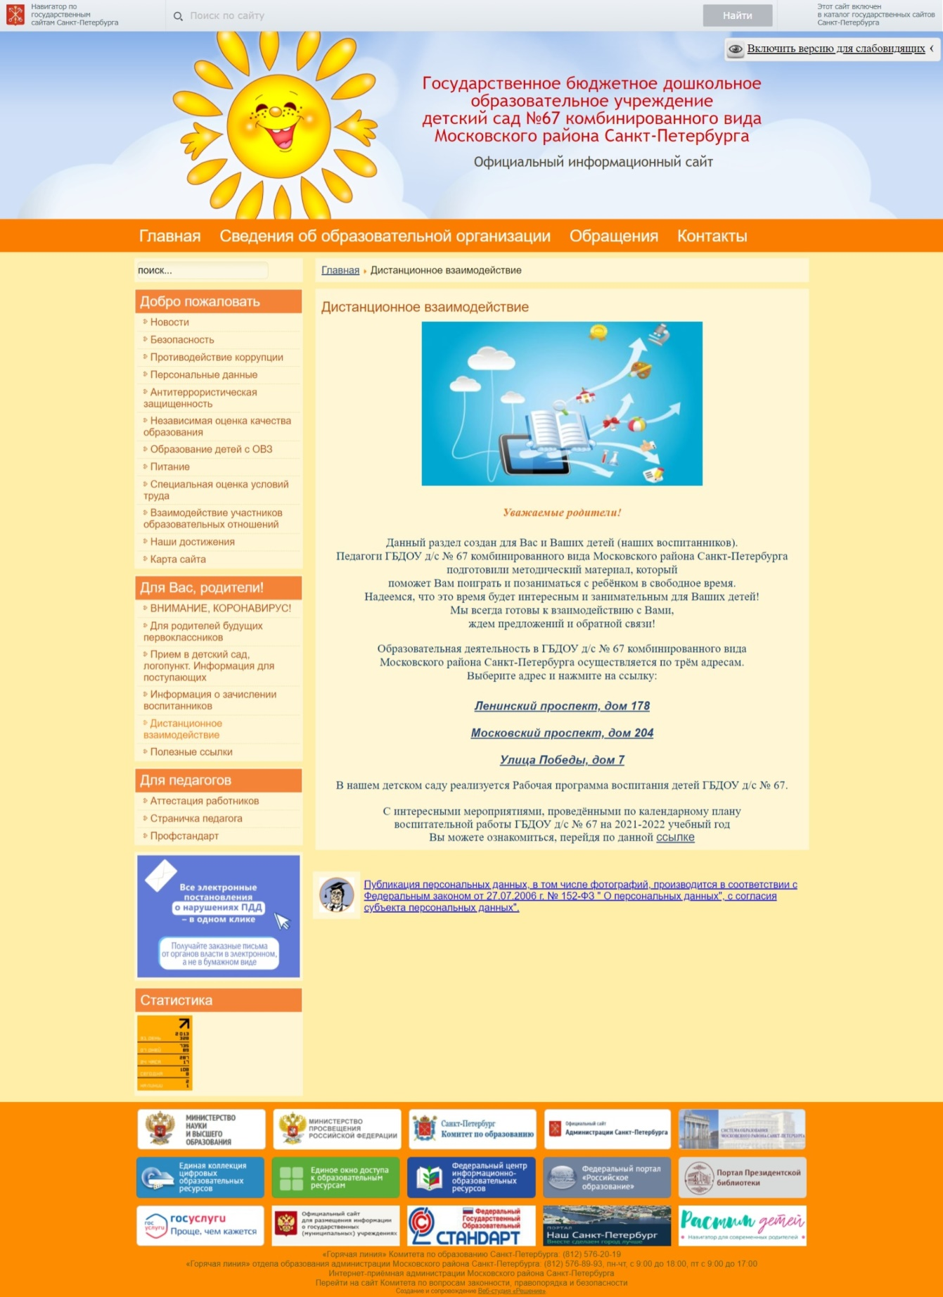

Приложение № 3.
Календарное планирование по площадкам
на странице «Дистанционное взаимодействие»

Примерный календарь тематических недель на площадке Ленинский пр., 178

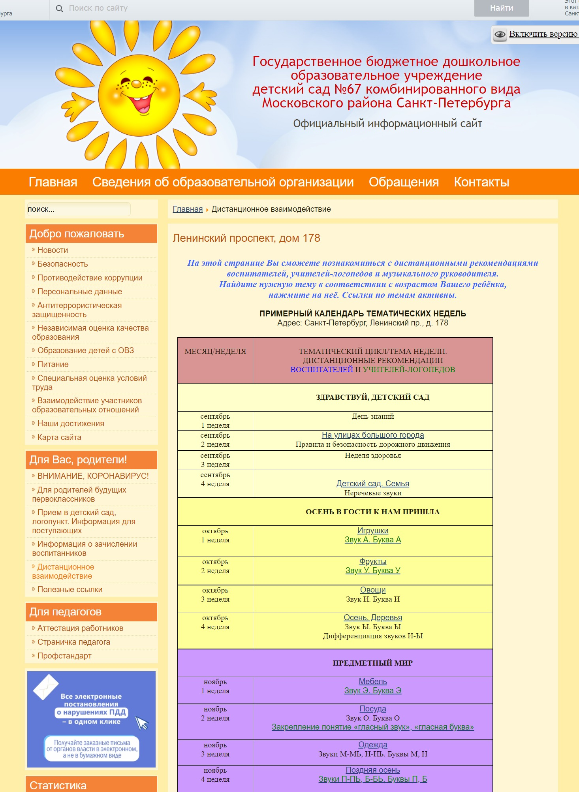
Примерный календарь тематических недель на площадке Московский пр., 204

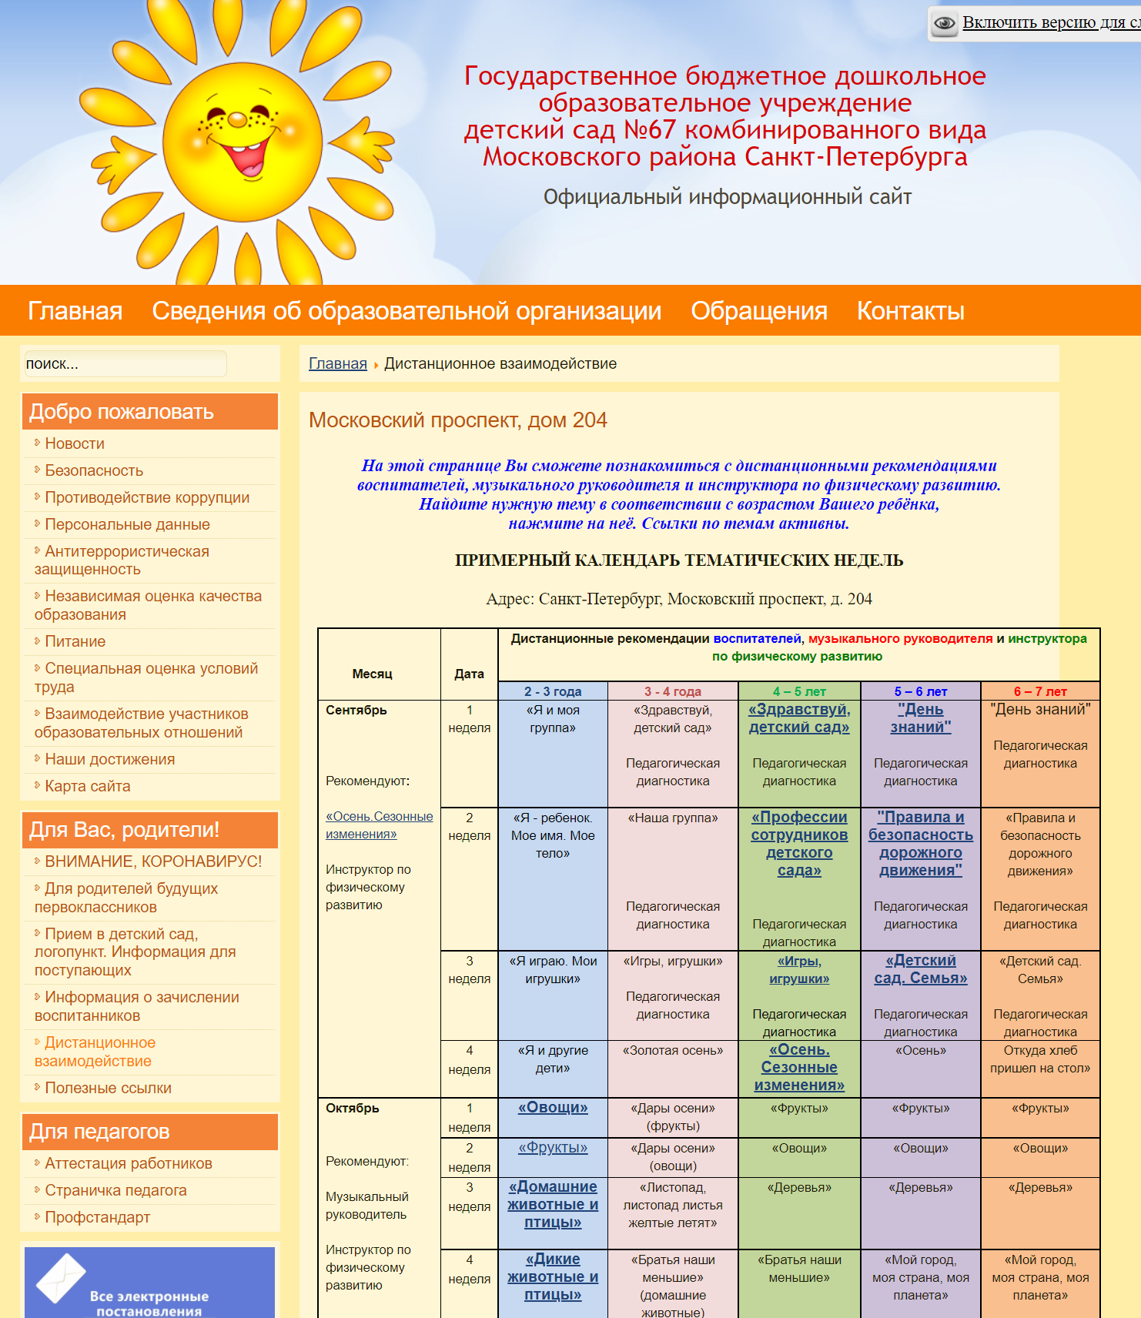

Примерный календарь тематических недель на площадке Победы ул., 7

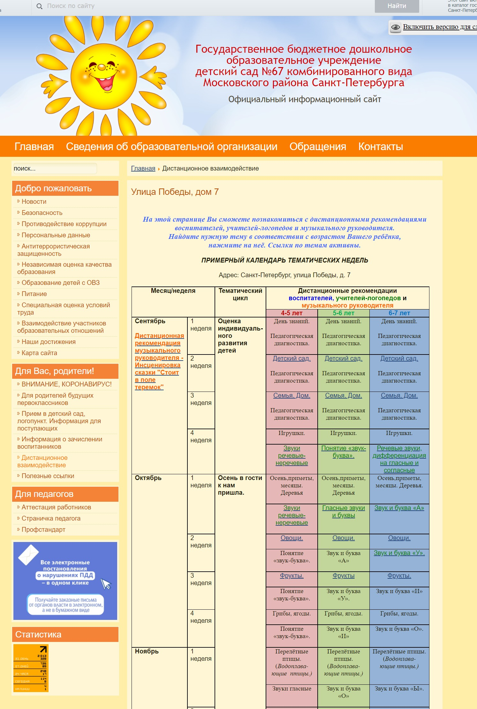
Приложение № 4.
Дистанционные рекомендации педагогов
на странице «Дистанционное взаимодействие»

***
Государственное бюджетное дошкольное образовательное учреждение детский сад №67 комбинированного вида Московского района Санкт-Петербурга

ДИСТАНЦИОННАЯ РЕКОМЕНДАЦИЯ ВОСПИТАТЕЛЯ

Тема недели: «Новогодний праздник»
Возраст: 6 - 7 лет
Цель: Закрепление и систематизация знаний детей о новогоднем празднике, его особенностях.

Содержание

- Познавательное развитие – ФЦКМ (Формирование целостной картины мира)

- Словарная работа:
Существительные: Дед Мороз, Новый год, елка, шишка, подарок, игрушка, фонарик, хоровод, гирлянда, огонек, сюрприз, хлопушка, мишура, посох, Снегурочка, украшение, бусы, праздник, ночь, поздравление, забава, коньки, снегокат, снеговик, гость.

Прилагательные: нарядная, высокая, душистая, стройная, зеленая, новогодняя, радостный, разноцветный, пушистый, загадочный, яркий, блестящий, елочный, зимний, ледяной, снежный, рождественский.

Глаголы: Покупать, приносить, наряжать, украшать, веселиться, шутить, плясать, петь, зажигать, поздравлять, отмечать.

- Рассматривание картинок или фотографий:
Предложите ребенку рассмотреть картинки о празднике (картинки можно взять из интернета).
Спросите ребенка, какой праздник приближается.
Рассмотрите дома новогоднюю елку, совместно с ребенком украсьте ее.
Расскажите ребенку про Деда Мороза и Снегурочку.
Расскажите ребенку, где живет Дед Мороз.
Расскажите ребенку, что у Деда Мороза есть братья в других странах. Назовите их ребенку.
Расскажите ребенку о том, как отмечают Новый год в других странах, какие там есть традиции.

- Беседа по теме:
Предложите ребенку ответить на вопросы:
Какой праздник бывает зимой?
Какое дерево украшают на Новый год?
Чем украшают елку?
Какие бывают игрушки?
Кто приходит к детям на праздник?
Что Дед Мороз приносит детям?
Как называются волшебники в других странах?
Где живет Дед Мороз?
Что делает Снегурочка?
Как отмечают праздник в других странах?

- Речевое развитие:

Прочитайте детям книги:
В. Одоевский «Детские сказки дедушки Иринея»
В. Одоевский «Мороз Иванович»
«Снегурочка» русская народная сказка.

- Отгадывание загадок:
Загадайте ребенку загадки, пусть он отгадает и объяснит, почему он так думает.

Дед Мороз ей - дед родной,
Она приходит к нам зимой.
И помогает в Новый год
Водить ребятам хоровод. (Снегурочка)

Мы вдвоем скатали ком,
Шляпа старая на нем,
Нос приделали и в миг
Получился … (Снеговик)

-Разучивание скороговорок:
Четко проговаривать все звуки.

Зимним утром от мороза на заре звенят березы.

3.Художественно – эстетическое развитие:

- Рисование:
Предложите ребенку нарисовать сказочных Деда Мороза и Снегурочку. Пусть ребенок поупражняется в рисовании фигуры человека.

- Лепка:
Предложите ребенку слепить Деда Мороза или Снегурочку в длинной шубе. Важно, чтобы фигуры были устойчивые.

4.Познавательное развитие:

- Формирование элементарных математических представлений:
Предложите ребенку пересчитать игрушки на елке, сравнить их по цвету и величине, определить из какого материала они сделаны.

Повторяйте с ребенком дни недели, названия месяцев. Обратите внимание на отрывной календарь (если есть), на его последние страницы. Повторяйте с ребенком названия времен года.

- Конструирование:
Совместно с ребенком изготовьте из цветной бумаги елочные игрушки (например, фонарики) и гирлянды. Используйте их для украшения елки.

5.Игра малой подвижности:

Любим мы елочку нашу.
(поднять руки вверх)

Нет ничего ее краше.
(руки на пояс, наклоны в стороны)

Мы подарим ей игрушки.
(Наклон вперед, руки вперед)

Звезды, шарики, хлопушки
(Выпрямиться, руки на пояс)

Будем прыгать, веселиться
(Прыжки на месте)

Прилетят снегирь, синицы
(Машут руками)

Придет множество гостей.
(Ходьба на месте)

Пригласим мы всех друзей.

Используемые источники информации:

- Интернет-ресурсы:
- infourok.ru
- www.maam.ru
- ds16sar.schoolrm.ru
- ds34mr.spb.ru
- ds45mr.ru

- Учебно-методическое пособие. Лексические темы по развитию речи детей дошкольного возраста (подготовительная группа). Под редакцией И. В. Козиной. М., Центр педагогического образования, 2010.

Государственное бюджетное дошкольное учреждение
детский сад № 67 комбинированного вида Московского района Санкт-Петербурга

ДИСТАНЦИОННАЯ РЕКОМЕНДАЦИЯ УЧИТЕЛЯ-ЛОГОПЕДА
ДЛЯ ДЕТЕЙ 5-6 ЛЕТ

Лексическая тема недели: «Осень, приметы, месяцы. Деревья»
Фонематическая тема недели: «Гласные буквы и звуки»

Цель: обогатить знания детей об осени, расширить активный словарь по теме «Осень. Деревья».

СОДЕРЖАНИЕ
- РАЗВИТИЕ СЛОВАРЯ
Предметный словарь:
Время года, осень, зима, весна, лето, сезон, сентябрь, октябрь, ноябрь, месяц, туча, дождь, погода, листопад, грязь, земля, сырость, сапоги, плащ, куртка, перчатки, свитер, зонт, грибник, урожай, деревья, куст, листья, ковёр (из листьев), берёза, дуб, осина, рябина, ясень, липа, тополь, клён, лиственница, ель, сосна, ива, каштан, жёлудь, ствол, кора, корень, ветка, крона, сук, листва, древесина, пень, шишка, хвоя, крона, плод, семена.
Глагольный словарь:
Наступать, моросить, накрапывать, лить, дуть, срывать (листья), опадать, облетать, кружиться, шелестеть, хмуриться, расписать, пожухнуть, вянуть, краснеть, желтеть, засыхать, засыпать, собирать.
Словарь признаков:
Осенний, пасмурный, прохладный, хмурый, унылый, серые (дни), промозглый, мокрый, проливной, моросящий, косой, красный, жёлтый, бордовый, багряный, узкий, широкий, резной, разноцветный, золотая, рыжий, поздняя, хвойный, лиственный, дряхлый, могучий, высокий, низкий, старый, молодой, трухлявый.
Словарь наречий:
Мокро, сыро, ненастно, пасмурно, хмуро, дождливо, холодно, рано, поздно, ярко, солнечно, ветрено, высоко, низко, пышно, редко.

- ФОРМИРОВАНИЕ ГРАММАТИЧЕСКОГО СТРОЯ РЕЧИ
Игра «Скажи наоборот».
Инструкция: подбери слова с противоположным значением (скажи наоборот).
Примеры слов: ярко-тускло, ранний - поздний, пасмурный - солнечный, толстая -…(тонкая ткань), чистая - …(грязная), светло-темно, сухая -…(мокрая).

- РАЗВИТИЕ ФОНЕТИКО-ФОНЕМАТИЧЕСКОЙ СИСТЕМЫ ЯЗЫКА И НАВЫКОВ ЯЗЫКОВОГО АНАЛИЗА
«Гласные звуки и буквы».
Игра «Путешествие в Звукоград».
Инструкция: Мы попали в крохотный город под названьем «Звукоград». В нем живут жители-невидимки. Их нельзя увидеть, но зато их можно услышать. Зовут этих жителей звуки. Шесть звуков певцов: а, о, э, у, и, ы. Им подпевают: я, ё, е, ю. За голосистость и певучесть эти звуки называют — гласными. Звуки между собой очень дружат и распевают волшебные песни. Гласные звуки легко и свободно вырываются наружу, не встречая на своём пути никаких преград. Их можно долго и громко петь — каждый в отдельности и последовательно переставляя. Давайте попоём. [а, о, у, э, ы, и]. Сколько их? (гласных звуков 6). Называются они гласными, от слова «глас», т.е. голос. Потому, что их можно петь. Эти звуки мы будем обозначать красным кружочком.
Гласные тянутся песенкой звонкой
И - и - и - и.
А - Могут заплакать и застонать:
О - о - о - у - у - у.
Могут качать в колыбели Аленку:
А - а - а - а.
Могут, как эхо, в лесу закричать:
Ау! Ау! Ау!
Могут летать высоко в синеву:
А, о, у, и, э, ы.
Не желают свистеть и ворчать.

- ОБУЧЕНИЕ ЭЛЕМЕНТАМ ГРАМОТЫ
Игра «Телеграф».
Инструкция: ребенок должен повторить за взрослым слова, отхлопывая ритмическую структура слова в ладоши.
Слова: «зонт» (1 хлопок), «о-сень», «ве-тер», «ту-ча» (2 хлопка), «де-ре-вья» (3 хлопка).

- РАЗВИТИЕ СВЯЗНОЙ РЕЧИ И НАВЫКОВ РЕЧЕВОГО ОБЩЕНИЯ
Игра «Осенний пейзаж».
Инструкция: Ребенок должен рассмотреть картинку «Осенний пейзаж» и ответить на вопросы (см. приложение №2).
Что ты можешь сказать про солнце? (греет плохо, солнечных дней стало меньше). А какое небо осенью? (Хмурое, тяжелое, пасмурное, дождливое, облачное, серое, темное). Что происходит осенью с деревьями? (Листья желтеют, краснеют, опадают, засыхают. Деревья стоят голые). Как называется явление в природе, когда с деревьев опадают листья? (Листопад) Листья осенью что делают? (Желтеют, краснеют, засыхают, падают, кружатся, летят, осыпаются.) С травой осенью что происходит? (Засыхает, желтеет, увядает.).Что делают птицы осенью? (Улетают в теплые края). Почему? Как называют этих птиц? (Перелетные). Что делают осенью насекомые? (Прячутся в старые пни, коряги, забираются под кору деревьев.) - Что делают животные осенью? (Готовятся к зиме. Одни укладываются спать на всю зиму (медведь, еж, барсук, другие меняют шкурку (заяц, белка, лиса, третьи (белка, еж) делают запасы на зиму). Осенью на полях, в садах и огородах идет уборка урожая. Люди собирают урожай овощей и фруктов. Для чего люди собирают урожай? (Делают запасы на зиму). Какая погода осенью? (Холодная, дождливая, ветреная, иногда падает снег). Что бывает только осенью? (Сбор урожая, отлет птиц, листопад).

Государственное бюджетное дошкольное учреждение
детский сад № 67 комбинированного вида Московского района Санкт-Петербурга

ДИСТАНЦИОННЫЕ РЕКОМЕНДАЦИИ
музыкального руководителя ГБДОУ № 67 Московского района
Лисицыной Галины Михайловны

Уважаемые родители и замечательные дети!
Чтобы не скучать дома, мы будем играть, слушать музыку, петь разные песни. Предлагаю вашему вниманию музыкальный материал (рекомендательного характера) для детей и родителей. Важно обеспечить малышу достаточную двигательную активность в течение дня. В этом вам поможет подборка песенок разного содержания, музыкальные и танцевальные видеоролики, пальчиковая гимнастика, музыкально-ритмические движения, игра на музыкальных инструментах и детские песенки.
Я думаю, вы обязательно что-нибудь возьмете для занятий с детьми и проведете интересное время в кругу семьи.
Пение

Детская песня «Весна поет»
https://www.youtube.com/watch?v=Czqlyjxmkx8
Детская песня «Солнечная капель»
https://www.youtube.com/watch?v=7uP3HtQtesw
Русская народная мелодия «Ходит зайка по саду»
https://www.youtube.com/watch?v=pwB8lUkTCU4
Русская народная мелодия «А я по лугу»
https://www.youtube.com/watch?v=MyVy0ePOuH8
Детская песня «Весна пришла»
https://www.youtube.com/watch?v=atfPb40gCSQ
Украинская народная песня «Веснянка»
https://www.youtube.com/watch?v=bya4kaamSzw
А. Герчик «Хорошо у нас в саду»
https://www.youtube.com/watch?v=wOPh2R3_zuw

Слушание музыки

П.И. Чайковский - Времена года. Март «Песня жаворонка»
https://www.youtube.com/watch?v=9CXFAx8C_g0
В сборник «Времена года» вошло 12 небольших пьес, которые соответствуют всем месяцам года. Очень точно композитор передал не только природу, во всей ее красе, но и состояние человека, мир его чувств, связанных с этим временем года. Подчас, даже не нужны слова, чтобы понять, что именно хотел передать автор в этом произведении. Музыка очень ярко и понятно говорит сама за себя.

«Песня жаворонка»
Поле зыблется цветами,
В небе льются света волны.
Вешних жаворонков пенья
Голубые бездны полны.
А. Н. Майков

Вивальди «Времена года. Весна»
https://www.youtube.com/watch?v=b9aI4mfHnZw
Сонет:
Весна грядёт! И радостною песней
Полна природа. Солнце и тепло,
Журчат ручьи. И праздничные вести
Зефир разносит, точно волшебство.
Вдруг набегают бархатные тучи,
Как благовест звучит небесный гром.
Но быстро иссякает вихрь могучий,
И щебет вновь плывет в пространстве голубом.
Цветов дыханье, шелест трав,
Полна природа грёз.
Спит пастушок, за день устав,
И тявкает чуть слышно пёс.
Пастушеской волынки звук
Разносится гудящий над лугами,
И нимф танцующих волшебный круг
Весны расцвечен дивными лучами.
Интересна не только старинная барочная форма музыкального концерта «Весна», но и сольное звучание инструментов: нежные звуки скрипки сменяются тревожным гобоем, басы вступают постепенно, накладываясь на мелодию там, где изображается «молния» и «гром». Четко слышны «голоса и трели птиц», «журчание ручья», легкость ветерка.
Г. Свиридов «Весна и осень»
https://www.youtube.com/watch?v=DhOo4NB0VxQ

Музыкально-ритмические движения
Кукутики «8 Марта»
https://www.youtube.com/watch?v=A4Brz_fby0w
Кукутики «Радуга»
https://www.youtube.com/watch?v=5ydcukhu_8Q
Кукутики «Мыльные пузыри»
https://www.youtube.com/watch?v=3LYe0mdzeA4
Пальчиковые игры
Пальчиковые игры дают возможность родителям и воспитателям играть с малышами, радовать их и, вместе с тем, развивать речь и мелкую моторику.
Благодаря таким играм ребёнок получает разнообразные сенсорные впечатления, у него развивается внимательность и способность сосредотачиваться. Такие игры формируют добрые взаимоотношения между детьми, а также между взрослым и ребёнком.
Упражнение «Столько раз»
Цель: развитие мышц кистей рук, активного внимания, координации движений.
(Имитация действий перечисляемых работ.)
Две сестрицы – две руки
Рубят, строят, роют.
Рвут на грядке сорняки
И друг дружку моют.
Месят тесто две руки –
Левая и правая.
Воду моря и реки
Загребают, плавая.
Упражнение «Раз, два»
Цель: развитие мышц кистей рук, активного внимания, координации движений.
Раз, два – вперед нагнуться!
Три, четыре – быстрее чуть-чуть.
Приподняться, подтянуться,
Глубоко потом вдохнуть.
Раз, два – назад прогнуться.
Не сгибать колен ничуть.
Раз, два, три, четыре –
Взмах руками, ноги шире!
Раз, два, три, четыре, пять –
Мы хотим потанцевать.
(Под веселую плясовую мелодию по выбору учителя дети танцуют произвольно.)
Упражнение «Пять пальцев»
Цель: развитие мышц кистей рук, моторики пальцев, активного внимания, координации движений.
На моей руке пять пальцев. (Показывают раздвинутые пальцы обеих рук.)
Они пишут и хватают, (имитация движений по тексту)
Моют, чистят и строгают.
Они пилят и что-то берут,
В них таскают и ими дают.
Удивительная семья –
Полюбуйтесь, друзья!
(Показывают раздвинутые пальцы обеих рук.)
Их нетрудно сосчитать:
Раз, два, три, четыре, пять.
Все умеют, живут дружно –
Ссориться совсем не нужно! (Хлопают в ладоши.)

Жестовые или подражательные игры
«Заводные игрушки»
Посмотрите, в магазине
Все игрушки на витрине:
Заводные зайчики,
Куколки и мячики,
Пушистые котята,
Матрёшки, медвежата.
Все на полочках сидят,
С нами поиграть хотят.
Ребенку предлагается посетить магазин игрушек и выбрать для себя самую лучшую, самую красивую игрушку.
Вот солдатики стоят
Начинается парад!
Раз-Два-Три-Четыре-Пять –
Начинаем мы шагать!
Ребенок марширует, подражая игрушечным солдатикам.
Вот бегут машины,
Шуршат своими шинами.
Желтые и красные –
Все такие разные.
Выполняется дробный топающий шаг с продвижением вперед. Взрослый обращает внимание на положение корпуса ребенка: спинка прямая, голова вниз не опускается, ноги слегка согнуты в коленях. Движение может исполняться с постепенным ускорением и замедлением.
Бум-бум, тра-та-та!
Барабан гремит с утра –
Зайчики играют,
Лапкой ударяют.
Под этот текст имитируется игра на барабане и выполняются легкие прыжки на двух ногах (то на одной, то на другой попеременно).
Медвежонок взял гармошку,
Поиграть решил немножко.
Раз, два! Поворот…
Он танцует и поет!
Ребенок стоит на слегка расставленных и согнутых в коленях ногах. Под текст первых двух строчек имитирует руками игру на гармошке, «сдвигая и растягивая меха» гармони. Затем не спеша, пружиня в коленях и перенося тяжесть тела с одной ноги на другую, кружится вокруг себя.
Вот матрешки-крошки,
Пестрые одежки,
Яркие платочки,
Розовые щечки.
Стоя на месте, ребенок выполняет легкие пружинящие движения. Одна рука находится на поясе, а другая, с воображаемым платочком, поднимается вверх. Одновременно, с выполнением пружинки, имитируется потряхивание платочком.
Вот забавная мартышка,
Обезьянка – шалунишка.
Раз и два, опять – наклон!
Хочет поиграть хвостом!
Ребенок садится на пол и разводит ноги в стороны. Руки сгибают в локтях, развернув ладошки наружу и растопырив пальчики. Под текст выполняются наклоны в одну и в другую стороны.
Вот утята – малыши,
Тоже очень хороши.
Жёлтые головки
Наклонили ловко.
Ребенок наклоняется вперед и выпрямляется. Руки – «крылышки» находятся за спиной, голова при наклоне не опускается.
Эй, скорее посмотри!
Куклы танцевать пошли.
Ножки выставляют,
В гости приглашают

Приложение № 5.
Календарный план воспитательной работы Детского сада № 67 на 2021-2022 уч.г
на странице «Дистанционное взаимодействие»

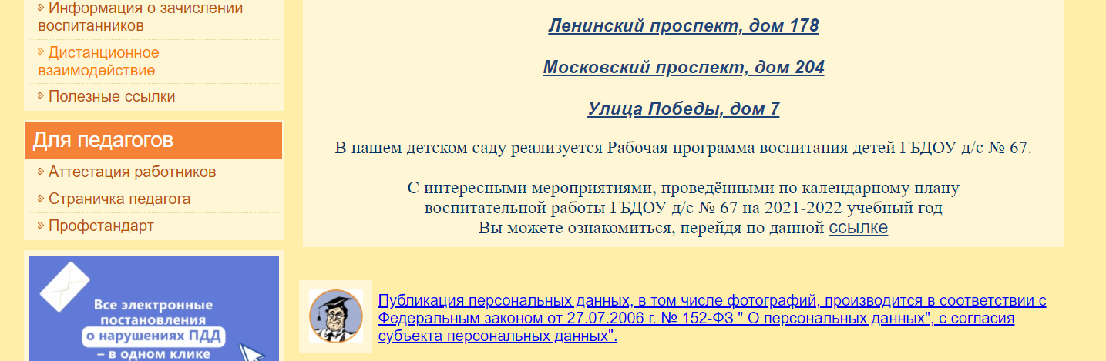

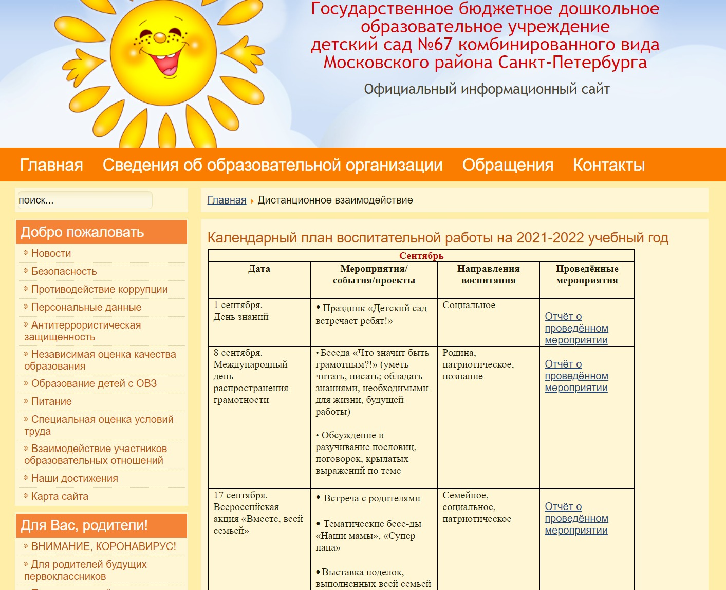

Приложение № 6.
Страничка педагога
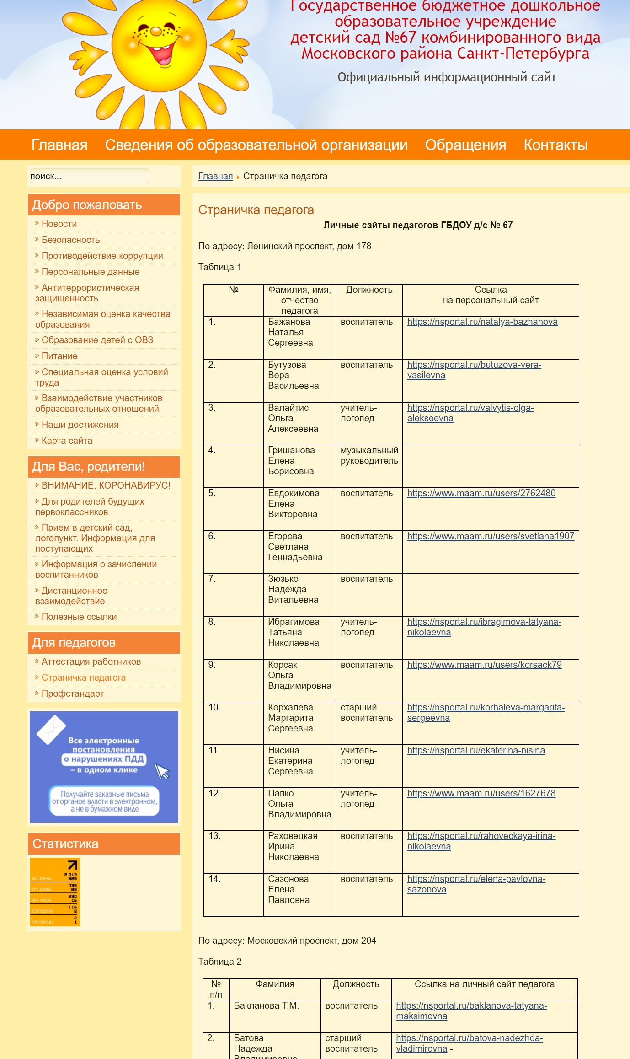
Приложение № 7.
Отчёт педагогов о проведённом мероприятии по Календарному плану воспитательной работы

О проведении Международного дня грамотности

В ГБДОУ детский сад № 67 комбинированного вида Московского района Санкт- Петербурга воспитатели старшей группы провели тематические мероприятия, посвященные Международному дню грамотности. На занятиях воспитанники разгадывали кроссворды, считали, вспомнили гласные и согласные буквы, а также составляли слова и предложения. Позже была организована ознакомительная экскурсия в центральную детскую библиотеку им. С.Я. Маршака, где их познакомили с правилами поведения в библиотеке и как можно записаться в библиотеку.
День получился ярким, насыщенным. Мы делаем только первые шаги к грамотности, но мы будем стараться!
